1

Администрация Шарангского муниципального района
Нижегородской области
Муниципального образования учреждений
Шарангская средняя школа

Конкурс исследовательских и проектных работ
«50 лет первого пилотируемого полёта в космос»

Номинация:
Мир космоса

Проектная работа.
Будущие полёты.

Выполнили ученики 7 «б» класса,
МОУ Шарангской средней школы
Кральков Александр Николаевич
Волков Евгений Александрович

Руководитель: Бахтина Наталья Геннадьевна,
Учитель физики Шарангской средней школы

606840 Нижегородская область
Р.П. Шаранга ул. Ленина д. 34
Тел. 8(831 55) 2-14-96
Р.п. Шаранга
2011 г.

2
Содержание
- Содержание (2)
- Введение (3)
- История создания реактивного двигателя (4-5)
- Принцип работы реактивного двигателя (6)
- Первый полет (7-8)
- Первый человек в космосе (9-10)
- Первая женщина в космосе (11)
- Без права на ошибку (12-14)
- Сверхновые космические ракеты (15-16)
- Искусственный полет на марс (17-21)
- Полет на марс (22-23)
- Фотографии с космоса (24-28)
- Скрытая галактика за млечным путем (29)
- Заключение (30)
- Используемая литература (31)
- Рекомендация.

3
Введение.

В наше время каждый человек хочет увидеть нашу планету в полном объеме, слетать на другие планеты. Для этого созданы космические корабли, спутники, станции, каждая из них выполняет огромную роль в жизни планеты. Теперь создаются ракеты, которые могут долетать до очень далеких планет.

В наше время в космосе уже находится много спутников, которые изучают космические тела и их составляющее. Как же люди не испугались полететь в космос? Благодаря какому двигателю они поднялись на орбиту? Что для этого требуется? На все эти вопросы мы ответим в этой работе.

4
История создания реактивного двигателя.

Во второй половине 50-х годов ХХ в, в эпоху холодной войны в США и СССР разрабатывались проекты ПВРД с ядерным реактором.
Источником энергии этих двигателей является не химическая реакция горения топлива, а тепло, вырабатываемое ядерным реактором, размещённым на месте камеры сгорания. Воздух из входного устройства в таком ПВРД проходит через активную зону реактора, охлаждает его и нагревается сам до температуры около 3000 К, а затем истекает из сопла со скоростью, сравнимой со скоростями истечения для самых совершенных жидкостных ракетных двигателей. Назначение летательного аппарата с таким двигателем — межконтинентальная крылатая ракета — носитель ядерного заряда. В обеих странах были созданы компактные малоресурсные ядерные реакторы, которые вписывались в габариты большой ракеты. В США по программам исследований ядерного ПВРД «Pluto» и «Tory» в 1964 были проведены стендовые огневые испытания ядерного прямоточного двигателя «Tory-IIC» (режим полной мощности 513 мегаватт в течение пяти минут с тягой 156 kN). Лётные испытания не проводились, программа была закрыта в июле 1964. Одной из причин можно назвать совершенствование конструкции баллистических ракет с традиционными химическими ракетными двигателями, которые вполне обеспечили решение боевых задач без применения схем с ядерными ПВРД.

5
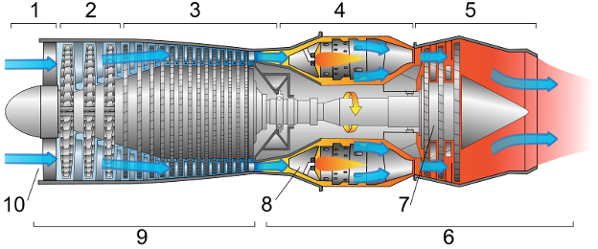
1. забор воздуха; 2. Компрессор низкого давления; 3. Компрессор высокого давления; 4. Камера сгорания; 5. Расширение рабочего тела в турбине и сопле; 6. Горячая зона; 7. Турбина; 8. Зона входа первичного воздуха в камеру сгорания; 9. Холодная зона; давления воздуха за счёт торможения воздушного потока.

6
Принцип работы реактивного двигателя.
Камера сгорания большинства ТРД имеет кольцевую форму и вал турбина-компрессор проходит внутри кольца камеры. При поступлении в камеру сгорания воздух разделяется на 3 потока.
Первичный воздух — поступает через фронтальные отверстия в камере сгорания, тормозится перед форсунками и принимает непосредственное участие в формировании топливно-воздушной смеси. Непосредственно участвует в сгорании топлива..
Вторичный воздух — поступает через боковые отверстия в средней части стенок камеры сгорания и служит для их охлаждения путём создания потока воздуха с гораздо более низкой температурой, чем в зоне горения.
Третичный воздух — поступает через специальные воздушные каналы в выходной части стенок камеры сгорания и служит для выравнивания поля температур рабочего тела перед турбиной.
Из камеры сгорания нагретое рабочее тело поступает на турбину, расширяется, приводя её в движение и отдавая ей часть своей энергии, а после неё расширяется в сопле и истекает из него, создавая реактивную тягу.

7
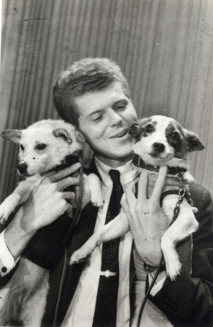
Самый первый полет.

Собаки, которые в скорее летали в космос, находили на улицах. В первую очередь смотрели на вес, годили только небольшие животные 4-5 кг.
До Гагарина на ракетах летало десятка три собак, и ещё около десяти на искусственных спутниках. Кроме собак запускали мышей, крыс, морских свинок, обезьян, мух, семена растений... Было этакое подобие Ноева ковчега. Но первыми всё же были собаки. Первыми американскими "космонавтами" были крохотные беличьи обезьянки, потом они проводили эксперименты с мышами. Зато наш зоопарк был гораздо шире.
Космонавтам - людям по возвращении из космоса полагались звания, деньги и привилегии.
После возвращения на Землю Белки и стрелки они обе имели потомство. Первой ощенилась Стрелка. Одного щенка, самого симпатичного, по кличке Пушок, Никита Сергеевич Хрущёв подарил американскому президенту Кеннеди. После Белки и Стрелки из собак в космос летали Мушка, Пчёлка, Чернушка, а последней, перед Гагариным, в марте 1961 года - Звёздочка. Посмотреть на её полет, на космодром привезли будущих космонавтов. Сам Гагарин за Звёздочкой наблюдал, чтобы убедиться: полёт в космос может пройти для человека благополучно.
А после полёта Белки и Стрелки в космос стали запускать грибы, микробы, морских свинок, даже черепах. Например, первый облёт живыми существами Луны - об этом мало кто знает, выполнили наши советские черепахи на

8
ракете "Зонд-5". Они вернулись на Землю, приводнившись в Индийском океане.
До Гагарина в космос слетала большая свора собак, Рассказывает - академик Олег Газенко.
Многие уверены, что первыми живыми существами с Земли, полетевшими в космос, были легендарные собачки Белка и Стрелка. Те, у кого память получше, вспомнят, что перед ними в космос летала дворняжка Лайка.

Клички первых собак, отдавших жизнь во имя науки, в годы рождения советской космонавтики хранились в глубокой тайне. Как были засекречены и имена людей, проводивших с ними эксперименты. Поэтому имени Олега
Газенко - сотрудника спецлаборатории Института авиационной медицины ВВС, которая проводила опыты с собаками - космонавтами - в Советском Союзе никто не знал. Да и теперь в России знают немногие, хотя в научных кругах, в том числе на Западе, он весьма известная личность. Академик Газенко до сих пор активно работает! Причём беспрерывно курит. И пьёт. Бифидум - бактерин - изобретение космической медицины. Может, поэтому в свои 82 выглядит молодцом?

- В 1951 год были запущены первые собаки на высоту от ста до четырёхсот пятидесяти километров на так называемых высотных ракетах. Головная кабина отделялась и спускалась вместе с псом на парашюте. На борту ракеты были приборы слежения за состоянием "пилотов". Первые полёты продолжались всего несколько минут, точные выводы было сделать сложно.

Первой настоящей собакой ,которая могла бы полететь была Лайкою.
Но в космос она так и не улетела. К ее полету готовились почти 10 лет. Лайка погибла, потому что искусственный спутник еще не имел системы запуска на землю. А вот самые первые собаки- космонавты выжили и вернулись на землю. Их было двое Цыган и Дезик.
9
Первый человек в космосе.

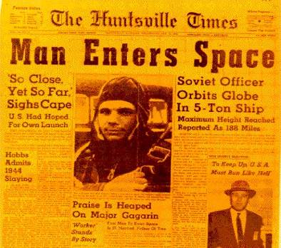

Первый человек, облетевший вокруг Земли.
12 апреля 1961 года сын крестьянина из села Клушино, 27-летний летчик-истребитель стал одной из главных знаменитостей 20-го столетия. Юрий Алексеевич Гагарин – так звали первого человека, поднявшегося в космос.
Его корабль «Восток-1» сделал виток вокруг Земли, пролетев 40 200 километров, а затем совершил посадку.
Правда, в момент касания земли Гагарина в кабине корабля уже не было. Поскольку технология мягкой посадки спускаемого аппарата была на то время плохо отработана, Главный конструктор советской космической программы Сергей Королев решил не подвергать космонавта дополнительному риску.
На высоте 7 километров Гагарин катапультировался из своего «Востока-1» и приземлился на обычном парашюте.

10
За время своего полета Юрий Гагарин сделал стремительную военную карьеру. Он взлетел старшим лейтенантом Военно-воздушных сил, в полете получил звание капитана, а приземлился майором. И все это за 108 минут

11
Первая женщина-космонавт.

Первая в мире женщина-космонавт. Родилась 6 марта 1937 года в деревне Масленникове Тутаевского района Ярославской области в семье колхозников. Отец работал трактористом, мать занималась домашним хозяйством, трудилась в колхозе.
Закончила семилетку. В конце июня 1954 года пришла на работу на Ярославский шинный завод в сборочный цех закройщицей. В 1955 году перешла на Ярославский комбинат технических тканей «Красный Перекоп», где работала браслетчицей. В 1956 году поступила в Ярославский заочный техникум легкой промышленности. Кроме работы и учебы в техникуме посещала местный аэроклуб, занималась парашютным спортом, совершила 163 прыжка с парашютом.
Ей был присвоен первый разряд по парашютному спорту. На комбинате «Красный Перекоп» вступила в комсомол, а в 1960 году была избрана секретарем комсомольской организации комбината. В 1960 году окончила Ярославский заочный техникум легкой промышленности. Была зачислена в отряд советских космонавтов в 1962 году. Прошла полный курс подготовки к полетам на кораблях типа Восток. 16 - 19 июня 1963 года первой из женщин в мире совершила полет в космос на космическом корабле Восток-6. Следующий полет женщины в космос состоялся через 19 лет. В конце 1963 года состоялась ее свадьба с космонавтом Андрианом Григорьевичем Николаевым. В 1964 году в «космической» семье родилась дочь - Елена. Имеет много наград.
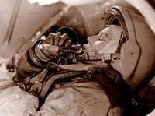

12
Без права на ошибку
Первый шаг на пути освоения открытого пространства был сделан ровно 40 лет назад - 18 марта 1965 года летчик-космонавт Алексей Архипович Леонов первым из землян вышел за пределы космического корабля. На этом этапе освоения космоса смельчаки, дерзнувшие покинуть уютную земную поверхность, могли надеяться только на себя и улетевшую вместе с ними технику. Никаких систем спасения в космосе тогда не было - нельзя было пристыковаться, невозможно было и, выйдя из одного корабля, перейти через безвоздушное пространство в другой, спасательный. Технику делали максимально надежной и старались все предусмотреть, но чрезвычайные ситуации все равно случались. Для обеспечения безопасности и повышения эффективности длительных полетов надо было разрабатывать систему спасения и организовывать возможность выхода космонавтов за борт корабля. О такой возможности мечтал еще Константин Эдуардович Циолковский, первым предложивший использовать для выхода в открытый космос специальную шлюзовую камеру.
К выходу в открытое безвоздушное пространство готовились и в США, и в СССР, но первым осуществить эту беспрецедентную по тем временам задачу удалось советским ученым. После того, как на орбите побывало 6 одноместных космических кораблей "Восток" (в том числе в июне 1963 года "Восток-6" с первой женщиной-космонавтом Валентиной Терешковой), конструкторское бюро под руководством С.П. Королева приступило к созданию нового трехместного корабля "Восход". Одновременно с подготовкой полета экипажа из трех человек (его осуществили 12-13 октября 1964 года В. Комаров, К. Феоктистов и Б. Егоров) на базе "Восхода" было решено создать двухместный корабль для выхода человека в открытое безвоздушное пространство. При этом освободившееся после удаления третьего кресла пространство использовали для надевания скафандра и

13
организации входа в шлюзовую камеру, который был врезан в основной люк корабля.
Поначалу предполагалась "постановка эксперимента по разгерметизации контейнера с заключенным в нем животным, находящимся в скафандре. После разгерметизации
животное будет выдвинуто (или совершит самостоятельный выход) из космического корабля с последующим возвратом в корабль и приземлением совместно с кораблём". Но от такого шага решили отказаться, и не только потому, что эксперимент с животным потребовал бы разработки специального скафандра и другого сложного оборудования. Выход в открытый космос животного не дал бы ответа на главный вопрос: сможет ли человек ориентироваться и двигаться в столь необычной обстановке - ведь животное не предупредишь о том, что его ждет, и оно не расскажет потом о своих впечатлениях и ощущениях.

Проектная группа конструкторского бюро получила задание - разработать технические средства, обеспечивающие выход человека из космического корабля "Восход". Для этого специалисты проанализировали несколько вариантов выхода. Проще всего было использовать люк, который служил для посадки экипажа в корабль. Но потери воздуха при этом были бы слишком велики, и многие приборы в кабине корабля пришлось бы загерметизировать.

В результате проработки различных технических решений предпочтение было отдано варианту со шлюзовой камерой, которая представляет собой небольшое изолированное со всех сторон пространство, где временно находится одетый в скафандр космонавт, пока постепенно выпускается весь окружающий его воздух, после чего открывается люк наружу. Возвращение в корабль происходит в обратном порядке - закрытая изнутри и снаружи шлюзовая камера наполняется воздухом, после чего открывается внутренний люк и космонавт оказывается внутри корабля.
14
Сама камера была надувной и располагалась вне жесткого корпуса космического корабля. При выходе на орбиту в свернутом виде она помещалась под обтекателем корабля. А после выхода в космос перед спуском на Землю основную ее часть отстреливали и корабль входил в плотные слои атмосферы почти в обычном виде - имея лишь небольшой нарост в области входного люка. Проведенные заранее испытания на "Космосе-110" показали, что баллистика спускаемого отсека из-за остатков шлюзовой камеры не пострадала. Если бы "отстрел" камеры по каким-нибудь причинам не состоялся, то экипажу предстояло снова облачиться в скафандры и, разгерметизировав корабль и высунувшись в люк, вручную обрезать мешающую спуску на Землю шлюзовую камеру.

15
Сверхновые космические ракеты.

Нет ничего удивительного в том, что в каком-то уголке Вселенной могла возникнуть высокоразвитая цивилизация, научившаяся путешествовать между звездами. Одна из идей заключается в создании фотонной ракеты. Реактивная струя такой ракеты представляла бы собой ослепительный световой конус, который разгонял бы корабль до скорости, близкой к скорости света, что сделало бы возможным полет к другим звездам.
Все окружающие нас достижения цивилизации обязаны своим существованием проводившимся ранее фундаментальным научным исследованиям. Например, двигатели внутреннего сгорания не могли бы существовать без сделанных когда-то открытий в таких научных направлениях, как термодинамика, молекулярная физика, электродинамика, магнетизм, органическая химия и т.д.
Теперь в силу ускорения научно-технического прогресса результаты научных исследований находят применение в технике и быту уже в среднем через промежуток времени 20 - 30 лет. Часть из них вносят решающий вклад в технический прогресс.
Еще в 1920 году, задолго до создания ядерной физики, на термоядерную реакцию превращения водорода в гелий было указано Артуром Эддингтоном, как на источник энергии излучения звезд. Изучение многих явлений в горячей плазме принципиально важно для решения величайшей энергетической проблемы Человечества – управляемого термоядерного синтеза. Их можно проводить в такой же, как в реакторе, плазме, заполняющей околоземное космическое пространство.
Достаточно напомнить, что гелий был открыт на Солнце и только потом найден на Земле, или, что для ядерной физики некоторые объекты во Вселенной являются естественной лабораторией, где сама Природа ставит эксперименты, которые невозможны в земных лабораториях. Еще в 1920 году, задолго до создания ядерной физики, на термоядерную реакцию
16
превращения водорода в гелий было указано Артуром Эддингтоном, как на источник энергии излучения звезд. Изучение многих явлений в горячей плазме принципиально важно для решения величайшей энергетической проблемы Человечества – управляемого термоядерного синтеза. Их можно проводить в такой же, как в реакторе, плазме, заполняющей околоземное космическое пространство.
Это, в свою очередь, предоставляет возможность осуществить глубокий прорыв в исследовании фундаментальных свойств материи, и получить новую информацию в области ядерной и квантовой физики, теории относительности, проблем пространства - времени и т.п.

17
Искусственный полет на марс.

В подмосковных Химках на базе Института медико-биологических проблем (ИМБП РАН) начинается подготовка к первому из серии экспериментов по моделированию полета на Марс. Шестеро добровольцев — четверо наших и двое от Европейского космического агентства (ЕКА) — проведут 520 дней в условиях, максимально приближенных к реальному полету. Результаты эксперимента лягут в основу разработки систем жизнеобеспечения и медицинской помощи для участников настоящего полета на Красную планету.

Психологические опыты
Когда Колумб набирал матросов по кабакам Барселоны для плавания на "Санта-Марии", он вряд ли думал о психологической совместимости членов экипажа и перспективах пожизненной психологической реабилитации участников экспедиции и их дублеров, тем более что последних не было. Ныне времена другие. Имея за плечами почти пятидесятилетний опыт пилотируемых космических полетов, ученые из ИМБП считают, что полет человека на Марс слишком важен, чтобы позволить малейшей оплошности с подготовкой экипажа ему помешать. Поэтому они разработали серию экспериментов, которые позволят смоделировать взаимодействие членов международного экипажа во время длительного нахождения вместе.

На первом этапе, который должен пройти в первой половине 2008 года, участники эксперимента проведут в замкнутом пространстве модели межпланетного корабля 105 дней. Это будет имитация отлета от Земли. На втором другие участники проведут там 520 дней, что ориентировочно соответствует времени полета на Марс и возвращения на Землю. Во время эксперимента условия будут почти такие, как в реальном полете: все продукты им загрузят на борт, связь будет задерживаться на 20 минут и
18
время от времени станут возникать нештатные ситуации. Отличия — отсутствие радиации, невесомости, нормальное магнитное поле и, главное, использование обычной канализации, водопроводной воды и атмосферного воздуха.
Монтировать настоящие космические системы переработки отходов на этом этапе — слишком дорогое удовольствие. А вот на третьем этапе системы обеспечения будут вполне настоящие — нужно проверить способность членов экипажа продолжительное время использовать такие системы. Начнется этот этап, естественно, после того, как решение о полете человека к Марсу будет принято.

"Экипаж, который полетит к Марсу, может быть только международным,— рассказал на "научном кафе", посвященном 50-летию космической эры, директор ИМБП академик Анатолий Григорьев.
— Это придает экспедиции особую специфику, ведь представители разных народов даже улыбаются по-разному. Наш обширный опыт пилотируемых полетов на орбитальных станциях показывает, что различие образа мыслей, культуры, обычаев людей разных национальностей ни в коем случае нельзя игнорировать, если эти люди должны долгое время находиться и сотрудничать в замкнутом пространстве".

"Прием заявлений на участие к эксперименте мы закончили 30 сентября 2007 года,— рассказывает представитель Европейского космического агентства Елена Файтингер. — Сейчас идет обработка этих заявлений, и для участия будут отобраны кандидаты, предложившие наиболее интересные исследовательские проекты, которые они будут вести во время эксперимента “Марс-500”".

19
Есть чем заняться
Занять участников полета каким-то полезным делом — чрезвычайно важная задача. Согласно плану, у них будет восьмичасовой рабочий день, во время которого они будут заниматься научной работой, обслуживать системы, управлять спускаемым модулем. Потом следует свободное время и сон. Члены экипажа возьмут с собой на борт любимые книги, фильмы и другие вещи, чтобы занять свободное время. "Длительный полет — отличное время для научной работы. Например, Владимир Поляков, пробывший в космосе рекордное время, почти полтора года, сумел написать половину докторской диссертации",— говорит Анатолий Григорьев. Для дополнительной психологической разгрузки на борту установят оранжереи, которые работали на борту станций "Мир" и МКС. Как показывает опыт полетов, ухаживание за растениями очень помогает космонавтам пережить разрыв с Землей.

Члены экипажа будут работать небесплатно: за 105-дневный полет каждому из них полагается по 15 тысяч евро, за 520-дневный — по 55 тысяч евро. "Если кто-то из членов экипажа захочет выйти раньше времени, он сможет это сделать, и мы ему гарантируем полную оплату. К сожалению, такой поступок нарушит чистоту эксперимента, однако мы обязаны уважать волю людей. Это накладывает на нас дополнительную ответственность при выборе членов экипажа",— говорит Анатолий Григорьев.

Предполагается, что в каждой команде будет четверо мужчин и две женщины. Так как экипажи делятся на основной и дублирующий (дублирующий будет также работать над всеми проектами — но не в модели космического корабля, а в Центре управления экспериментом в ИМБ), всего в первых двух этапах примет участие более двадцати человек.

20
Эксперимент "Марс-500" — отнюдь не первое исследование такого рода. Например, в 1991–1993 годах прошел американский эксперимент "Биосфера-2".
В течение 24 месяцев моделировалась жизнь на планетной базе: восемь человек жили в замкнутом поселении в аризонской пустыне. "Я видел этих людей после завершения эксперимента. По ним было заметно, что они пережили серьезное потрясение",— вспоминает академик Григорьев. В ИМБП в 1999–2000 годах прошел эксперимент "Сфинкс" по имитации полета международного экипажа на МКС. Сейчас же в мире нет аналогов эксперимента "Марс-500", и другие страны проявляют к нему самый живой интерес. Правда, НАСА, в отличие от ЕКА, пока что о своем интересе не заявило.

Зачем?
Как видно, подготовка к экспедиции на Марс идет полным ходом, однако в научном сообществе не утихает дискуссия: а нужен ли полет человека к Марсу? Главные аргументы противников полета таковы. Исследование космоса с помощью аппаратов проходит весьма успешно, однако обходится гораздо дешевле, чем пилотируемые экспедиции. Только на те 15 миллионов долларов, которые будут затрачены на "Марс-500", можно было бы запустить несколько средних спутников для исследования Земли. Нет ни одной научной задачи, которые нельзя было бы выполнить на Марсе с помощью роботов. Межпланетный полет человека — не только очень затратное дело, но и чрезвычайно опасное. Весьма велика вероятность, что в результате на Землю вернутся люди, смертельно больные лучевой болезнью. Сторонники же говорят, что появление человека на Марсе — первый шаг к освоению этой планеты. Подготовка к экспедиции позволит загрузить предприятия космической отрасли и приведет к созданию новых технологий. Освоение же Марса неизбежно, поскольку ресурсы Земли небезграничны и когда-нибудь человечество в поисках жизненного пространства всё равно будет
21
вынуждено покинуть свою колыбель. С этой точки зрения, само по себе появление человека на Марсе будет решением важнейшей научной задачи и основанием новой науки — науки о покорении планет.

Модель наземного космического корабля для полета на Марс

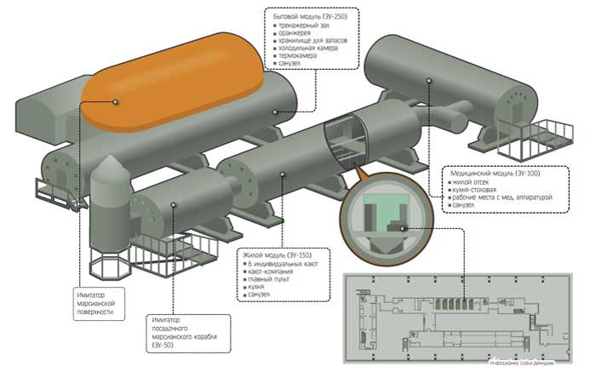

22
Полет на марс.

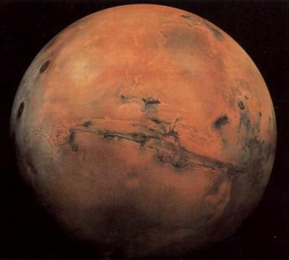

В том, что полет человека на Марс состоится, сомнений нет. Доподлинно известна и его продолжительность — по наиболее оптимальной траектории 350 суток туда, столько же обратно, плюс 20-30 суток пребывания космонавтов на марсианской поверхности. Но когда это случится, определенно сказать трудно.
Глава Департамента оборонно-промышленного комплекса Минпромэнерго Юрий Коптев считает: «лететь можно хоть завтра — технические возможности позволяют. Концепция такой экспедиции в нашей стране прорабатывается с 1960 г. и многое уже сделано» — подчеркивает он.

23
Экс-президент РКК «Энергия» Николай Севастьянов полагает, что марсианский проект может быть реализован после 2025 г. в три этапа: отработка межпланетного экспедиционного комплекса в полете вокруг Луны, затем — пилотируемая экспедиция с облетом Марса и, наконец, пилотируемая миссия с посадкой экипажа на марсианскую поверхност
Российский вариант предусматривает старт к Марсу с околоземной орбиты. Сроки реализации обоих проектов совпадают — после 2035 г. Первый же европеец намерен прогуляться по Красной планете уже в 2024 г., что представляется маловероятным.
В 2005 г. российские специалисты подготовили проект «Пилотируемая экспедиция на Марс».

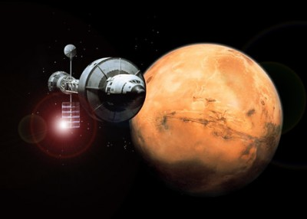

24
Фотографии облаков планеты с космоса

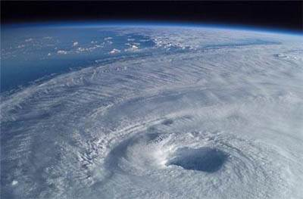

Фотографий с Twitter аккаунта астронавтов МКС

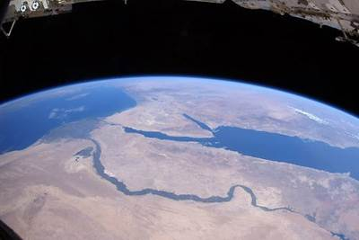

25
Удивительное Солнце

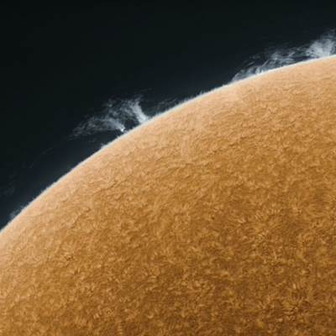

Взгляд с космоса на города, которые не спят

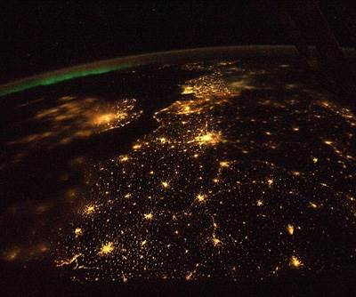
26
Снимки из космоса

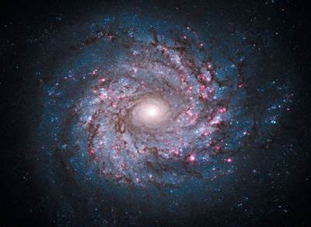

Фотографии из космоса

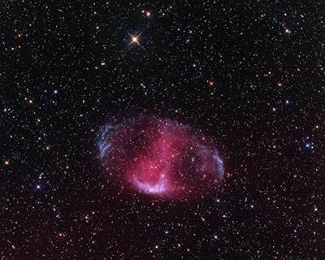

27
Последствия после падения метеоритов

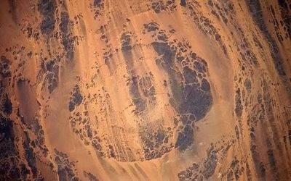

Космический корабль для туристов

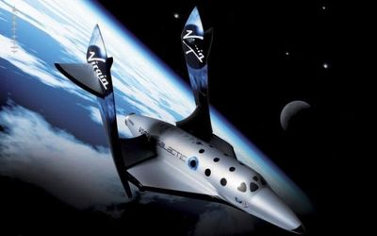

28
Снимки из космоса — Мексиканский залив

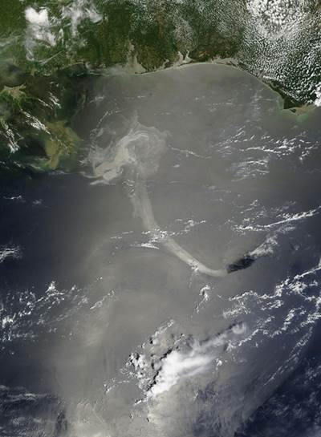

29
Скрытая галактика за Млечным путем.

По сообщениям Вашингтона от 12 апреля текущего года учеными NASA за Млечным путем обнаружена была новая неизвестная «скрытая галактика». До этого момента ни учеными, ни любителями – астрономами не представлялось возможным увидеть эту галактику сквозь яркую полосу звезд млечного пути.
Снимки, переданные новым телескопом WISE, показывают четкое изображение спирали IC342.
По проведенным исследованиям ученых, пыль и газ, которые сосредоточены в спиралевидных галактиках, таких как обнаруженная IC342 помещается преимущественно в так называемом галактическом рукаве. Чем больше плотность газовых карманов галактик, тем большее количество звезд в них образуется. На вновь обнаруженной галактике, как видно на переданных телескопом снимках, преобладают звезды желтого и зеленого цветов. Ядро, которое на снимках изображено красным цветом, так же окружено многочисленными звездами, которые нагревают космическую пыль. Синие звезды на снимках находятся в пределах нашей галактики и Млечного пути.
Обнаруженная новая галактика представляет особый интерес для исследования, по той причине, что находится сравнительно недалеко от нашей галактики. Пока астрономы еще не определили точное расстояние от нашей галактики до своего открытия, так как его затрудняет вмешательство Млечного пути, но по предварительным данным расстояние между нашей и новой галактиками составляет от 6,6 до 11 миллионов световых лет.

30
Заключение.
Успех СССР (России) в полетах

США и СССР вели войну, которая выигрывалась не только на полях возможных ядерных сражений. Эту войну надо было выиграть в умах, в психологии людей. Проигрывал тот, в чей интеллектуальной силе и воле хоть на время усомнилось бы человечество. Тогда США приняли небывалую в истории страны программу полета человека на Луну, гигантскую по масштабам финансирования: 26 миллиардов долларов - в десять раз больше, чем они потратили на весь Манхэттенский проект по созданию атомной бомбы! (сегодня эти 26 миллиардов, с учетом инфляции, составляли бы порядка 100 миллиардов.). Гонки к Луне вышли на качественно другой уровень – на уровень соревнования всего экономического и промышленного потенциала США и СССР. Причем основными ставками была высадка человека на Луну. Поскольку в соревновании автоматических станций СССР уже выиграл, и никакие американские автоматические станции не смогли бы исправить это положение.

«Мы надеемся, что первыми космическими путешественниками будут граждане нашей страны – России».

Используемая литература.

http://cosmosravelin.narod.ru/r-space/Gagarin2004/GP.html

http://space4you.narod.ru/first.htm

